- Menu Website
- Pengertian Menu
Menu merupakan kumpulan link menuju halaman atau pos tertentu. Menu merupakan komponen kunci dalam sebuah website. Peran menu sangat penting baik bagi pengunjung, administrator, editor, penulis untuk menavigasi website menjadi lebih mudah dan mempercepat penggunaan dalam menemukan halaman penting sebuah website.
- Cara membuat menu
- Login ke Dashboard admin Wordpress
- Pilih menu appearance – Menus di sidebar.
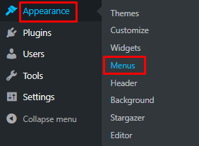
- Lalu akan muncul menu name yang bisa diisikan nama menu sesuai yang diinginkan.
- Klik Create menu untuk membuat menu baru.
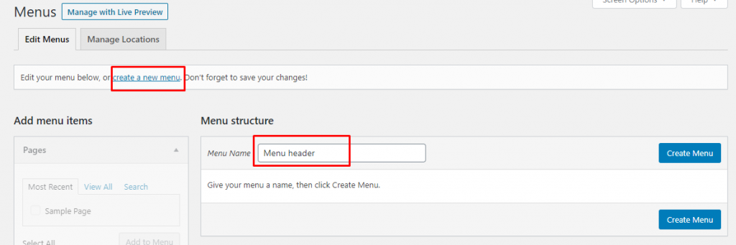

- Menambah dan mengubah navigasi menu
Pada sebelah kiri struktur menu, terdapat menu item yang berfungsi untuk menambahkan atau mengubah navigasi menu yang telah dibuat. Bila ingin menambahkan halaman cukup dengan klik checkbox yang tersedia. Kemudian pilih Add to Menu.
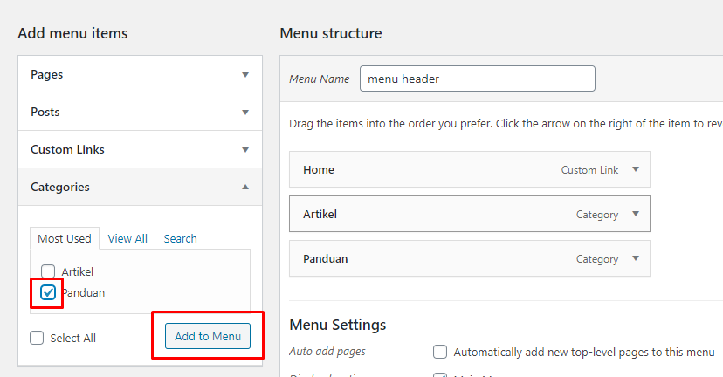
Keterangan Add Menu Items
Pages: Pages ini digunakan untuk membuat halaman menu statis. Seperti menu profil, tentang kami, contact us.
Post: Menu item Post dipilih apabila ingin memunculkan salah satu artikel didalam menu.
Custom Links: Misalnya ingin membuat menu yang ketika diklik akan diredirect ke situs lain, seperti media sosial, market place.
Categories: Menu item ini digunakan untuk memunculkan kategori artikel/postingan didalam menu

- Mengubah struktur menu
Dalam menyusun menu biasanya terdapat menu submenu yang mengikutinya. Wordpress juga mendukung submenu yang mana ketika menu parent di klik, maka akan memunculkan menu child yang berada dibawahnya. Apabila ingin menggunakan submenu ini, caranya cukup dengan meletakkan menu yang ingin dijadikan submenu dibawah menu utama. Kemudian menu tersebut digeser sedikit ke kanan hingga muncul tulisan submenu. Jika sudah klik save menu.
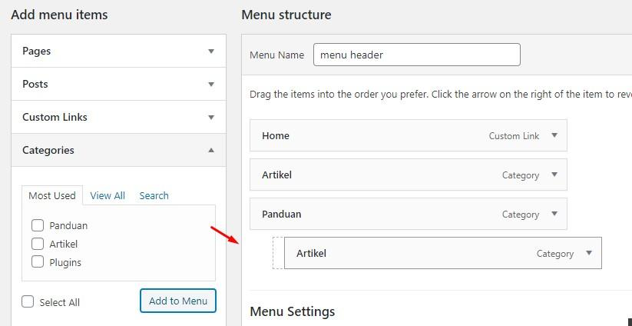
- Mengatur lokasi menu
Pada halaman edit menu, klik Manage Location untuk mengatur menu yang akan ditampilkan. Opsi yang muncul akan menyesuaikan dengan tema yang dipakai di Wordpress. Tapi umumnya yang digunakan adalah menu utama atau primary menu.
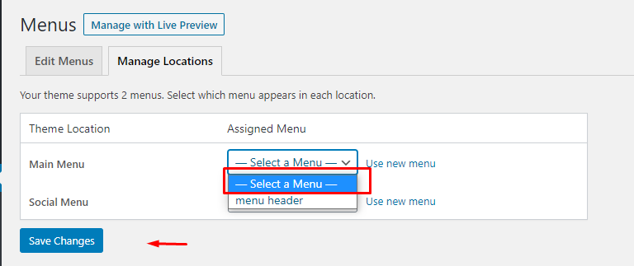
Jika ingin menambahkan menu ke sidebar atau footer, maka klik Appearance – Widgets. Pada halaman ini bisa menambahkan menu yang sudah dibuat ke dalam sidebar atau ke dalam footer. Administrator bisa menambahkan menu-menu lain yang dirasa diperlukan ke dalam website.
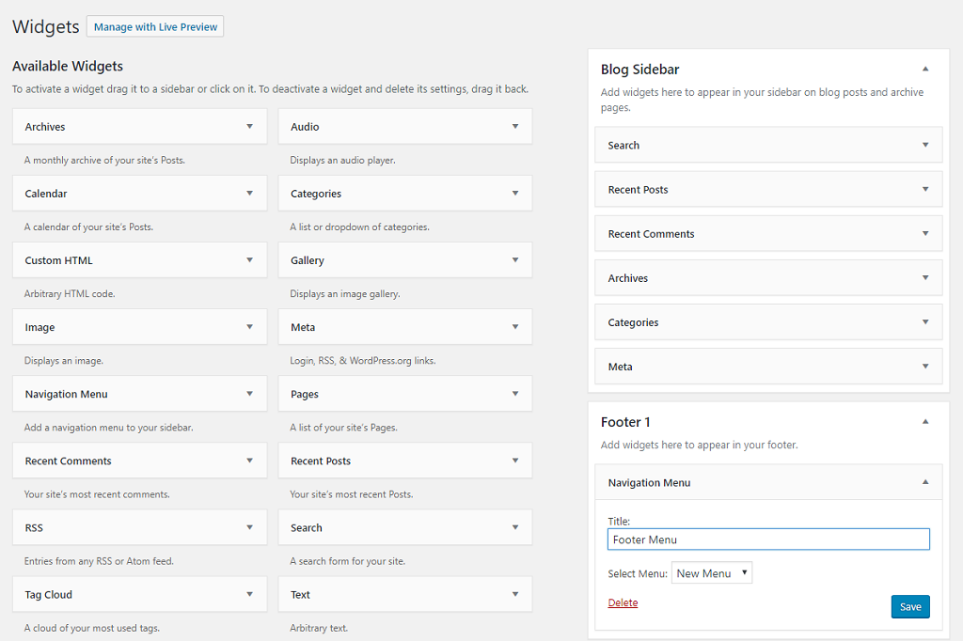
- Kustomisasi menu di Elementor
Pada sidebar di sebelah kiri akan tersedia 3 tab yaitu content, style, dan advanced. Cara mengubah menu dengan klik tab content dan pilih layout menu. Dibawah menu layout, jajaran menu bisa diatur secara horizontal, vertical atau dropdown. Align untuk mengatur rataan dari menu. Elementor juga menyediakan animasi untuk menu pada bagian animation. Ada beragam opsi animasi untuk menu yang bisa dipilih sesuai keinginan.
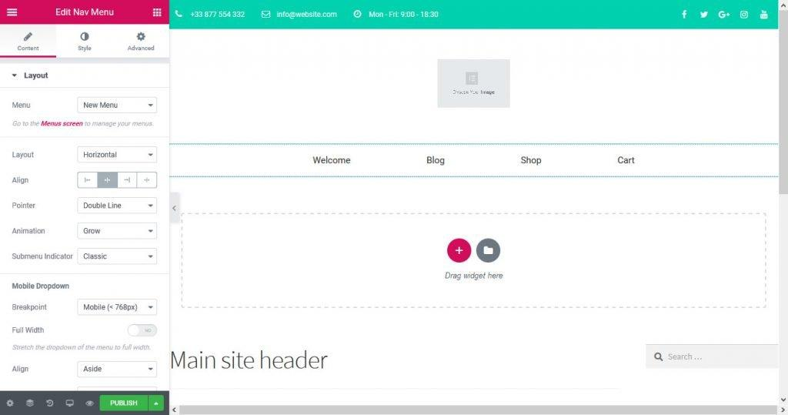
Untuk mengubah tampilan submenu, pilih tab style dan pilih uncollapse dropdown. Setelah itu bisa disesuaikan tampilan ketika disorot, diklik, border, dan lain-lain.
Untuk mengubah warna dan jarak antar menu, pindah ke tab style dan pilih uncollapse main menu. Kemudian akan muncul berbagai macam pengaturan warna dan tampilan menu utama.
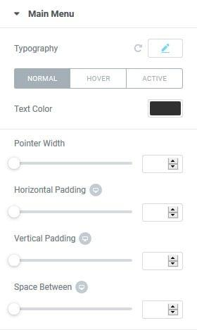
Bila ingin mengubah font, ukuran, ketebalan, dan lainnya bisa menuju typography. Disini administrator juga bisa mengubah tampilan menu untuk setiap tampilan device. Tampilan untuk desktop dan tablet bisa memiliki tampilan yang berbeda.
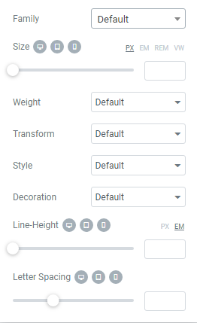
Selanjutnya untuk menyesuaikan tampilan pada mobile device. Administrator dapat mengatur beberapa parameter seperti breakpoints, align, full width, dan toggle saat website tersebut dibuka dari mobile devices. Responsive mode ini tersedia di bagian bawah sidebar elementor. Terdapat 3 tampilan yaitu untuk desktop, tablet, dan mobile. Masing-masing akan menampilkan website saat dibuka sesuai dengan device yang digunakan.
